LAPORAN PEMBUATAN
APLIKASI GAWEE MOBLIE
Dosen Pengampu: Yosef Murya Kusuma Ardhana, S. T., M. Kom.



Aji Sukriana Wahid | 5230411336
Idlal Safa Ardiyanto | 5230411352
Hernandika Rafli Eriyanto | 5230411361
Halim Arifsanjanisyaila | 5230411360
Radito Haryo Bismoko | 5230411376

PROGRAM STUDI INFORMATIKA
FAKULTAS SAINS DAN TEKNOLOGI
UNIVERSITAS TEKNOLOGI YOGYAKARTA
YOGYAKARTA
2025

DAFTAR ISI

PENDAHULUAN

Latar Belakang
Di era digital saat ini, pasar tenaga kerja bergerak sangat dinamis. Namun, proses pencarian kerja dan perekrutan tenaga kerja masih menghadapi berbagai tantangan signifikan. Bagi pencari kerja seringkali mereka kesulitan menemukan lowongan yang benar-benar sesuai dengan keahlian dan kualifikasi mereka. Informasi lowongan tersebar di berbagai platform, seringkali tidak terkurasi. Dan bagi perusahaan proses perekrutan memakan waktu dan biaya yang besar. Perusahaan kesulitan dalam mencari tenaga kerja yang berkualitas dari banyaknya lamaran yang masuk. Kesenjangan platform sering kali banyak portal kerja yang ada saat ini terasa kaku, tidak personal, dan tidak dioptimalkan untuk pengalaman mobile-first. Pengguna (baik pencari kerja maupun perusahaan) membutuhkan sebuah alat yang intuitif, cepat, dan cerdas.

Tujuan
Tujuan utama dari aplikasi "Gawee" adalah untuk mendemokratisasi proses rekrutmen. Bagi pencari kerja, "Gawee" bertujuan menjadi asisten pencarian kerja pribadi yang cerdas. Bagi perusahaan, "Gawee" bertujuan menjadi alat penyaringan talenta yang efisien. Singkatnya, "Gawee" diciptakan untuk membuat pertemuan antara talenta yang tepat dan peluang yang tepat menjadi lebih cepat, lebih cerdas, dan lebih mudah diakses oleh semua orang.

LANGKAH – LANGKAH PEMBUATAN3

Membuat File Project Flutter
Dibawah ini adalah langkah-langkah dalam pembuatan file projek baru untuk pembuatan aplikasi GAWEE.

Buka VS Code, tekan Ctrl + Shift + P
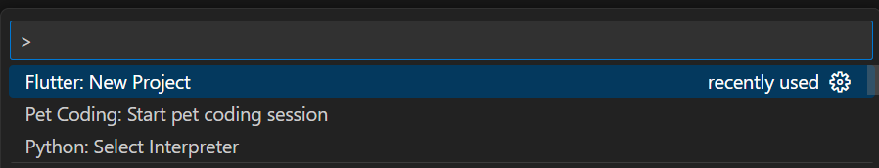

Pilih Flutter: New Project, Beri nama project
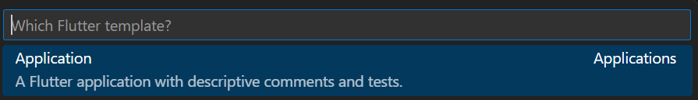

Struktur Folder Project
Setelah project berhasil dibuat, struktur folder utama yang digunakan adalah sebagai berikut:
TAMBHAKAN STRUKTUR

Pembuatan Code Aplikasi
Dibawah ini merupakan berbagai code dalam pembuatan aplikasi dan penjelasan code yang digunakan.

main.dart
Kode ini digunakan untuk menjalankan aplikasi utama:

dst………

Hasil Tampilan Aplikasi
Dibawah ini merupakan hasil tampilkan aplikasi yang berhasil dibuat. Pada tampilan ini terdapat dua warna tampilan, yang pertama dark dan light,

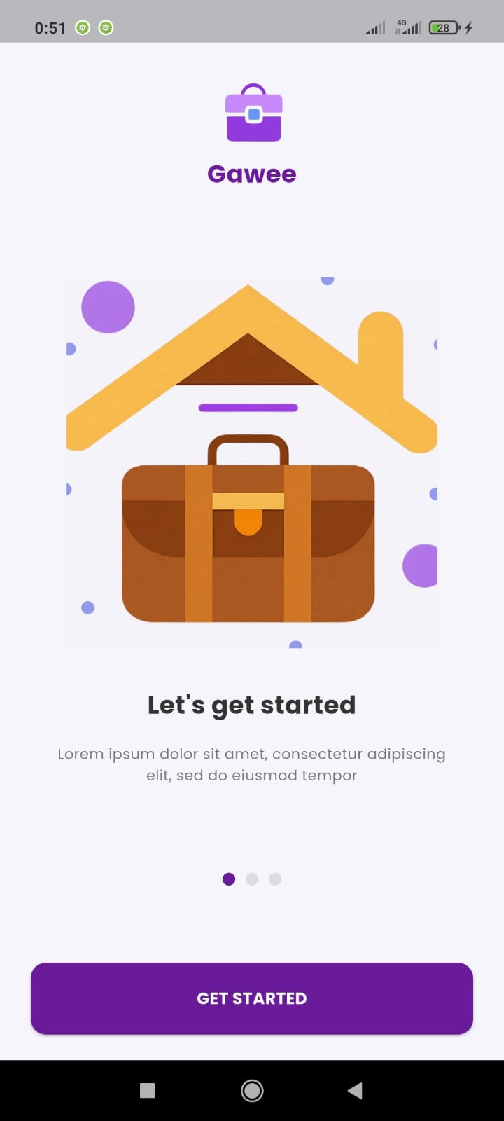
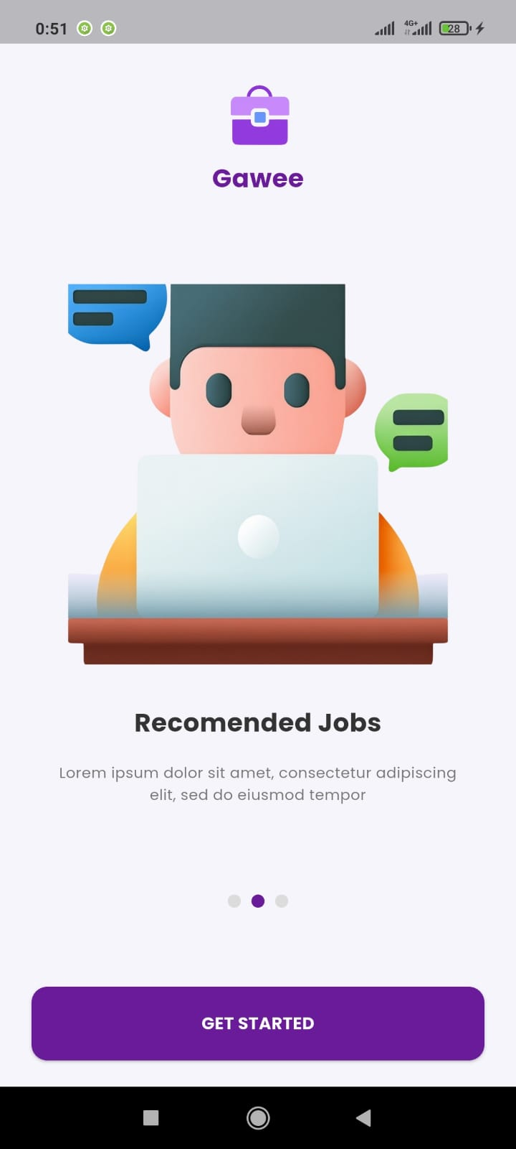
Tampilan Onboarding

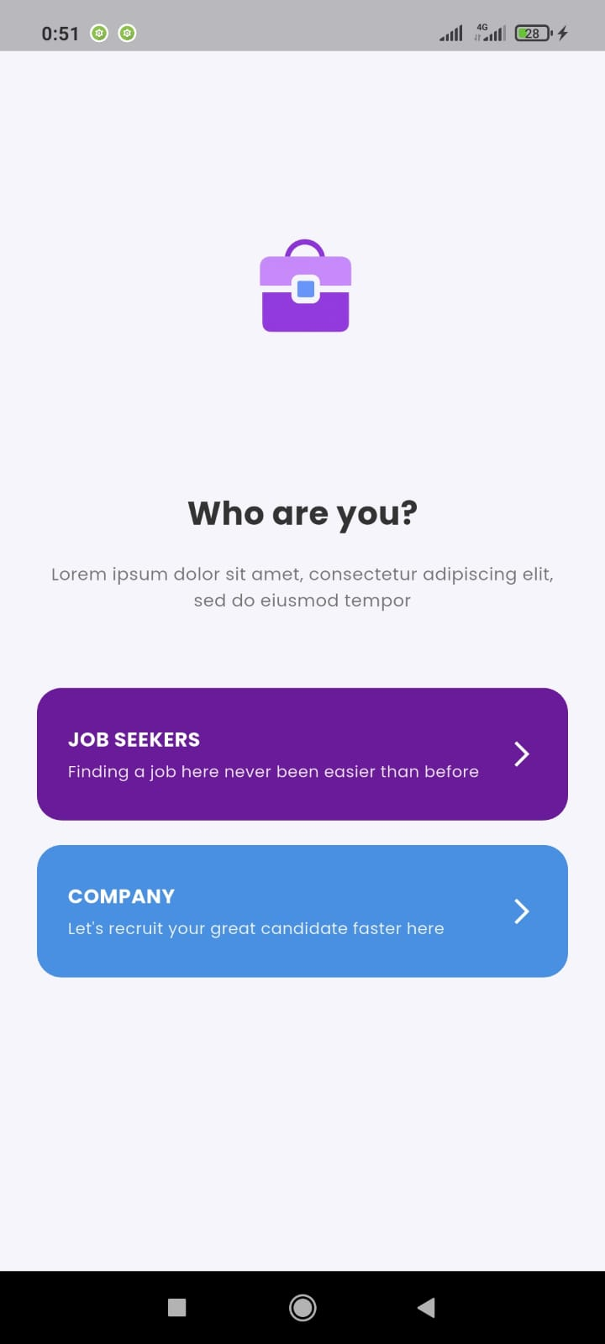

Tampilan Register & Sign in
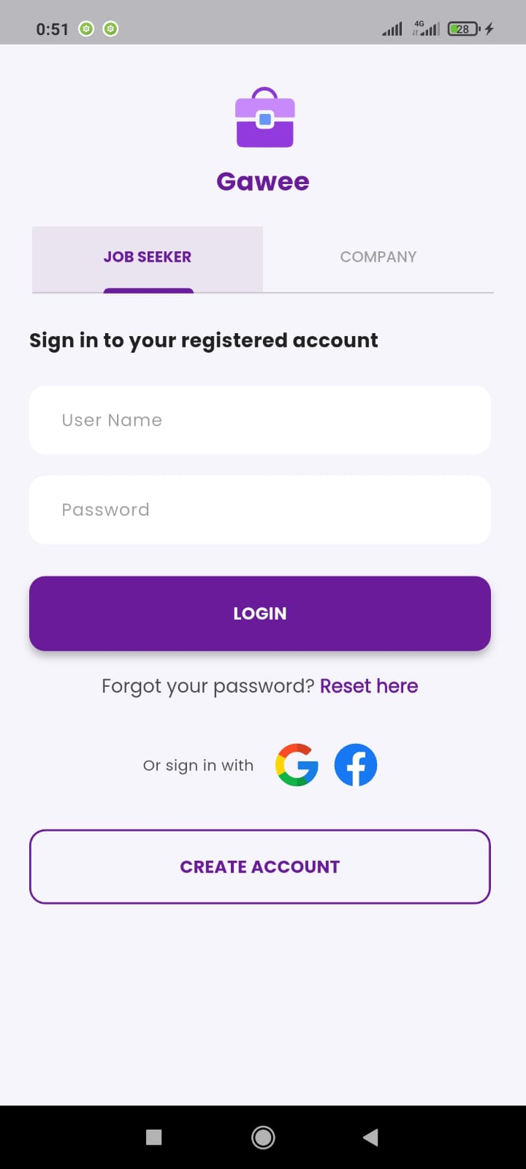
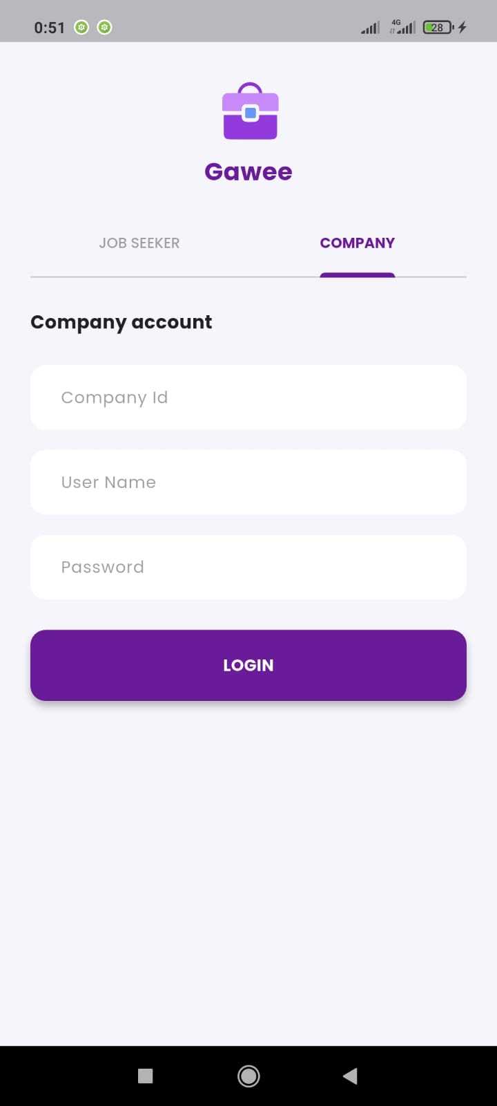

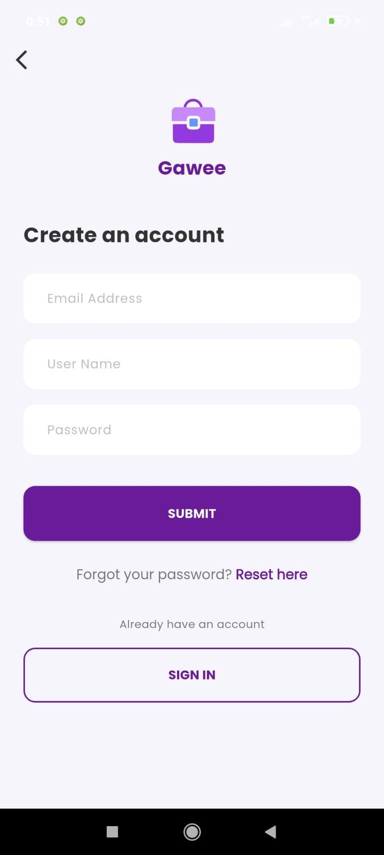

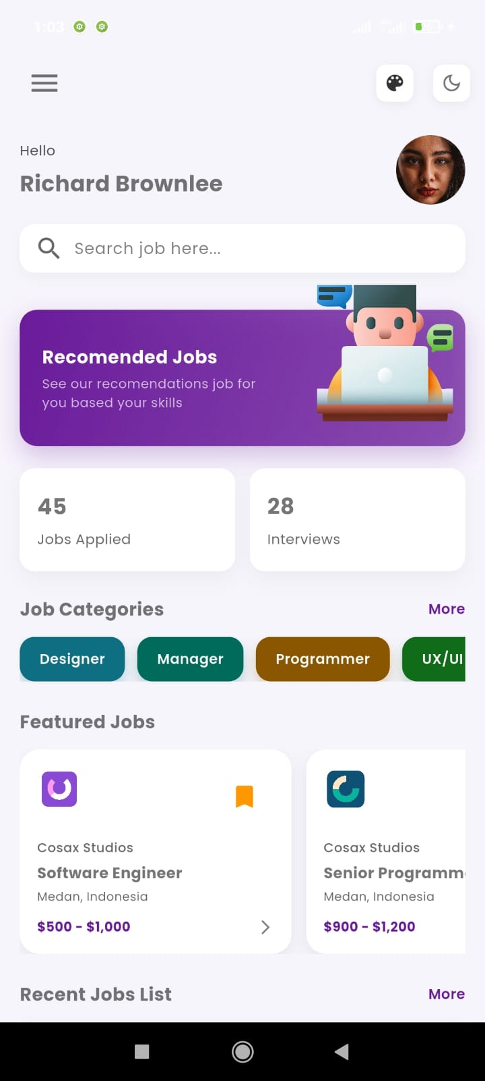
Tampilan Home
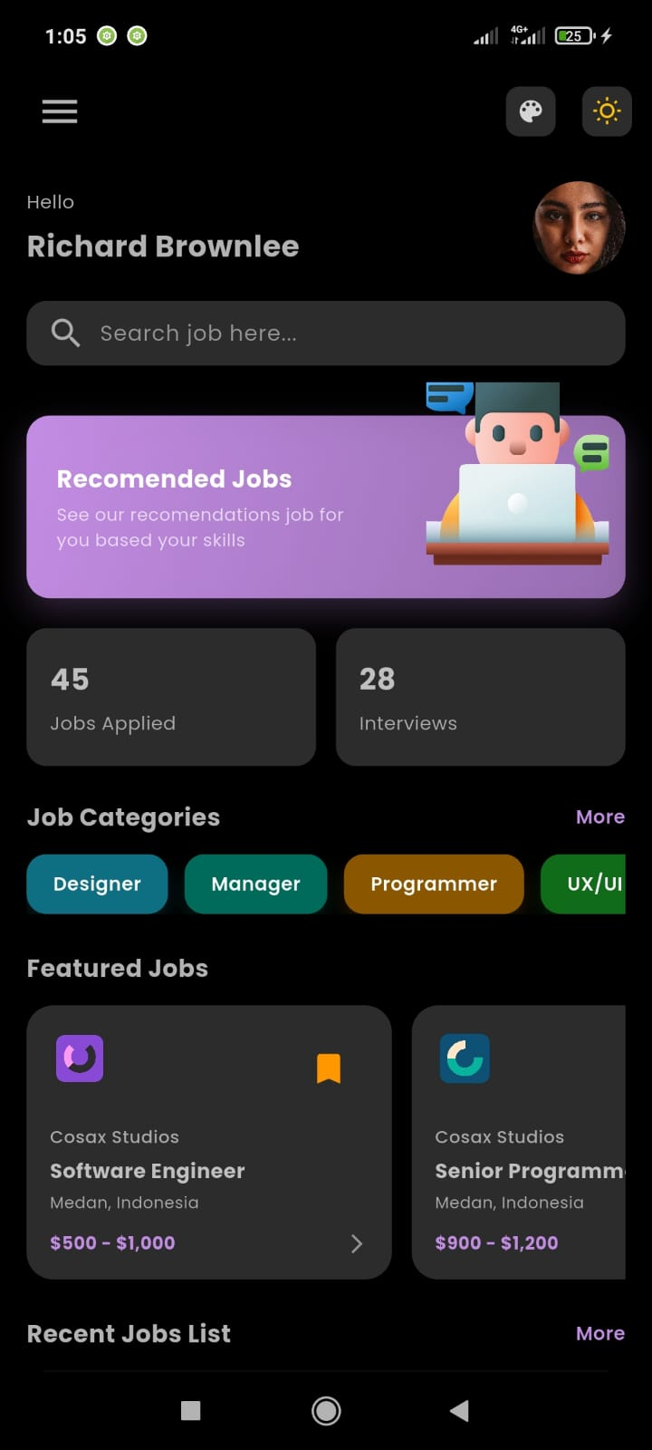

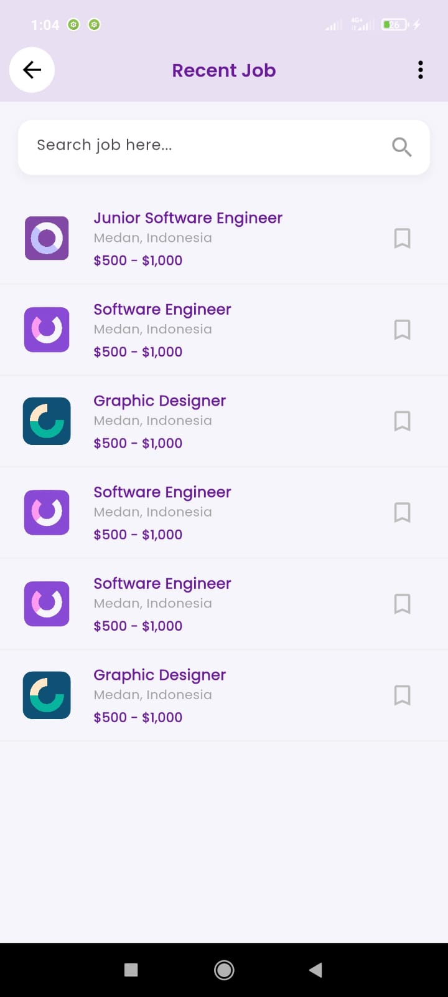
Tampilan Recen Job
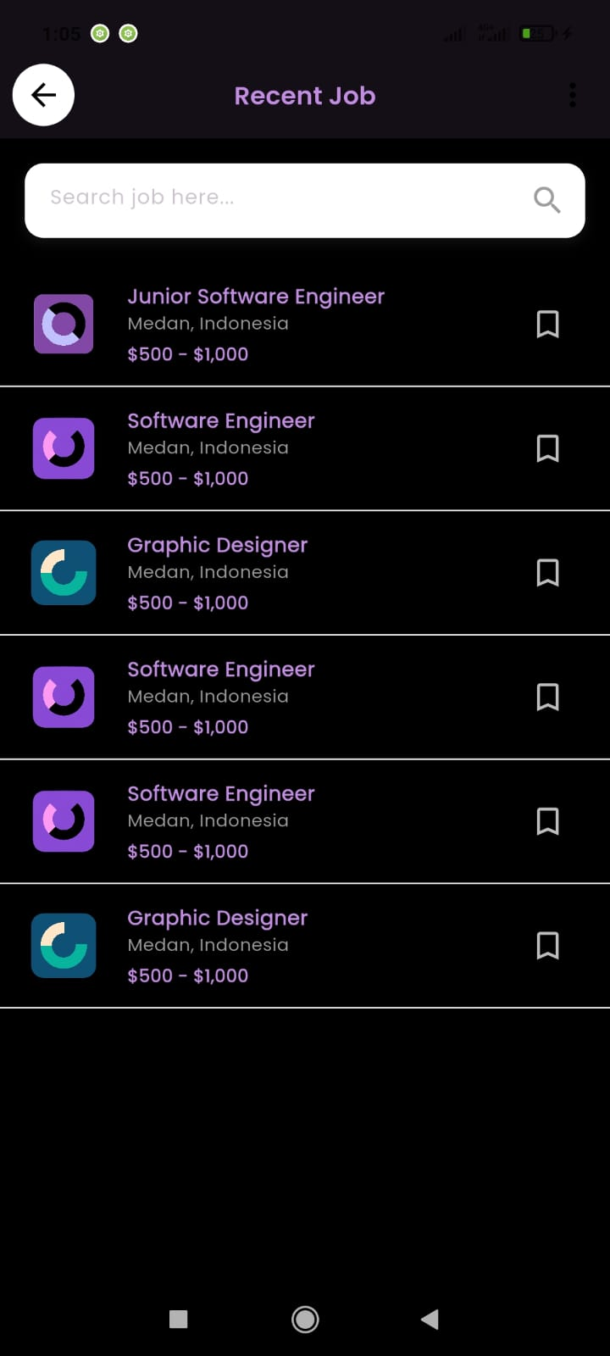

Tampilan Find Job
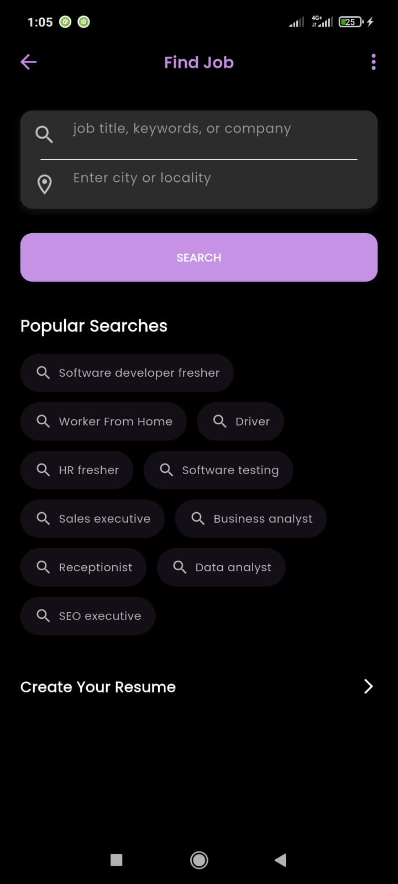
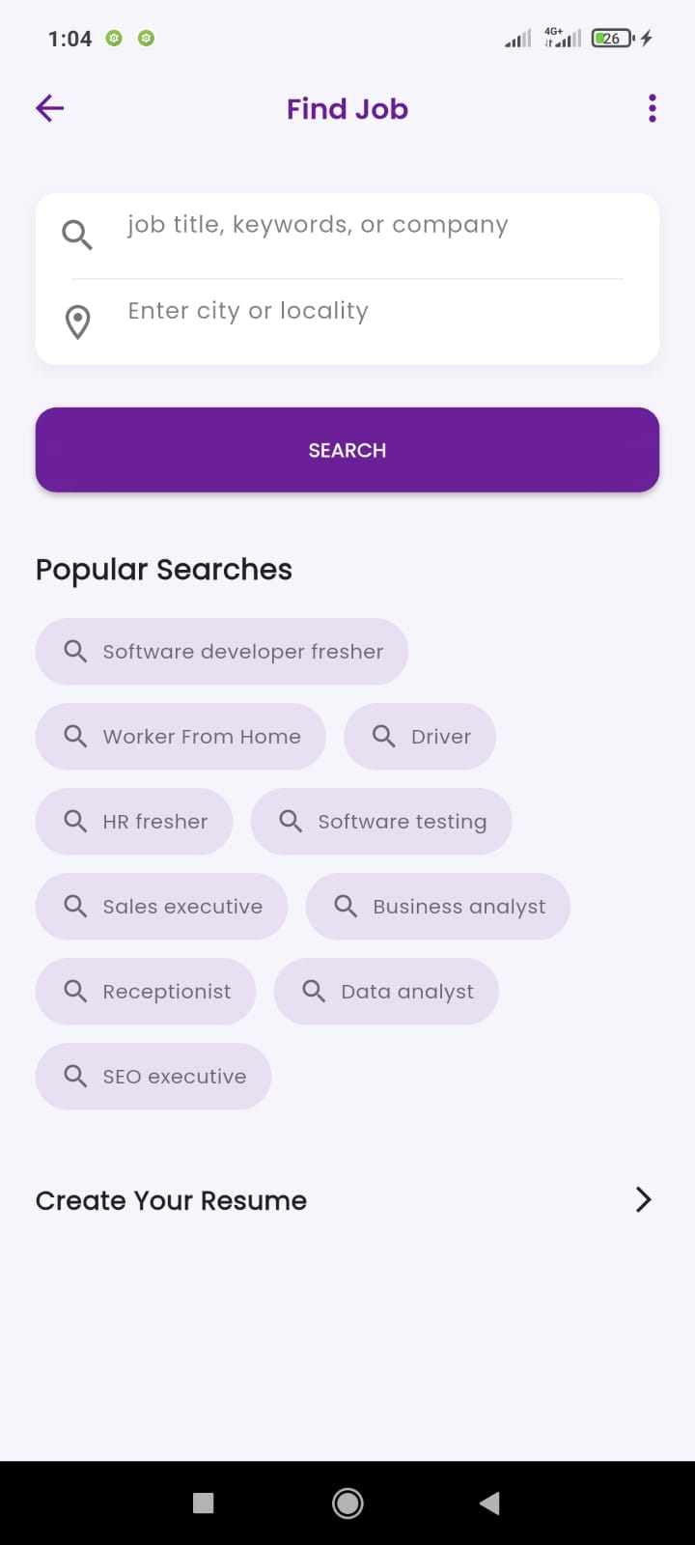

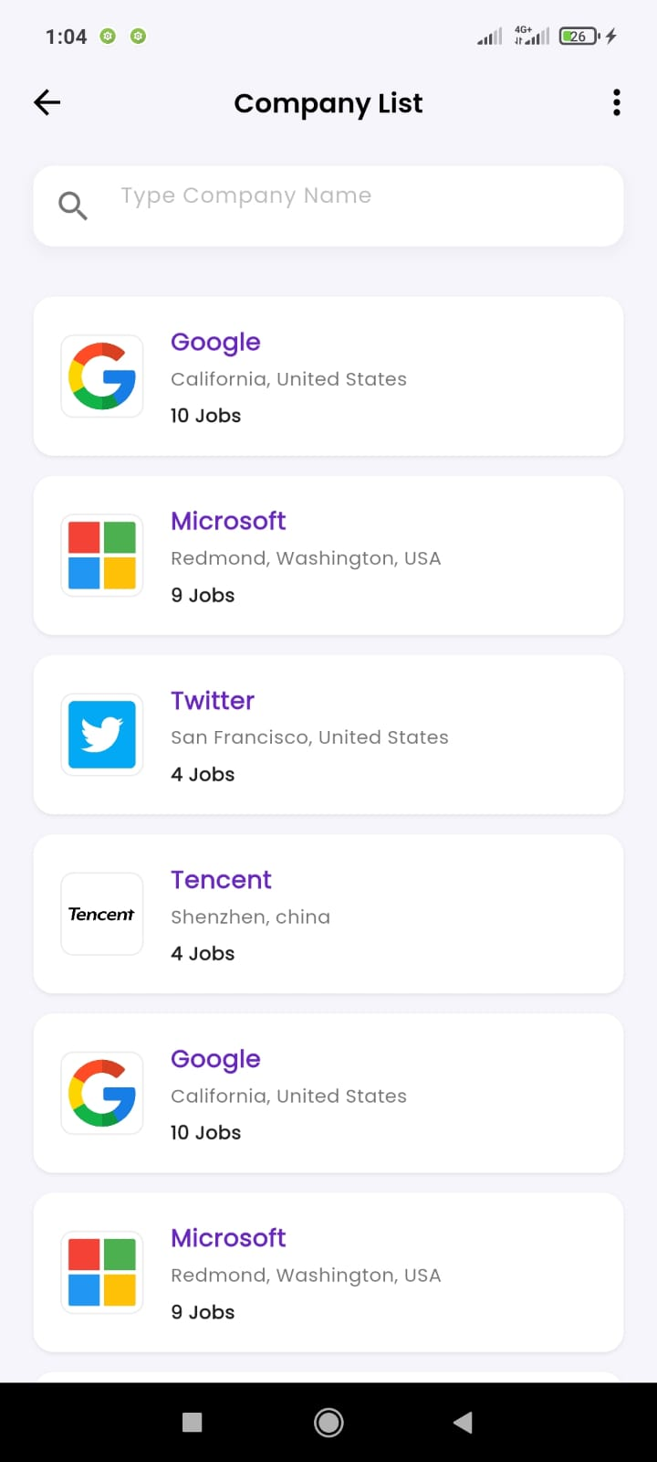
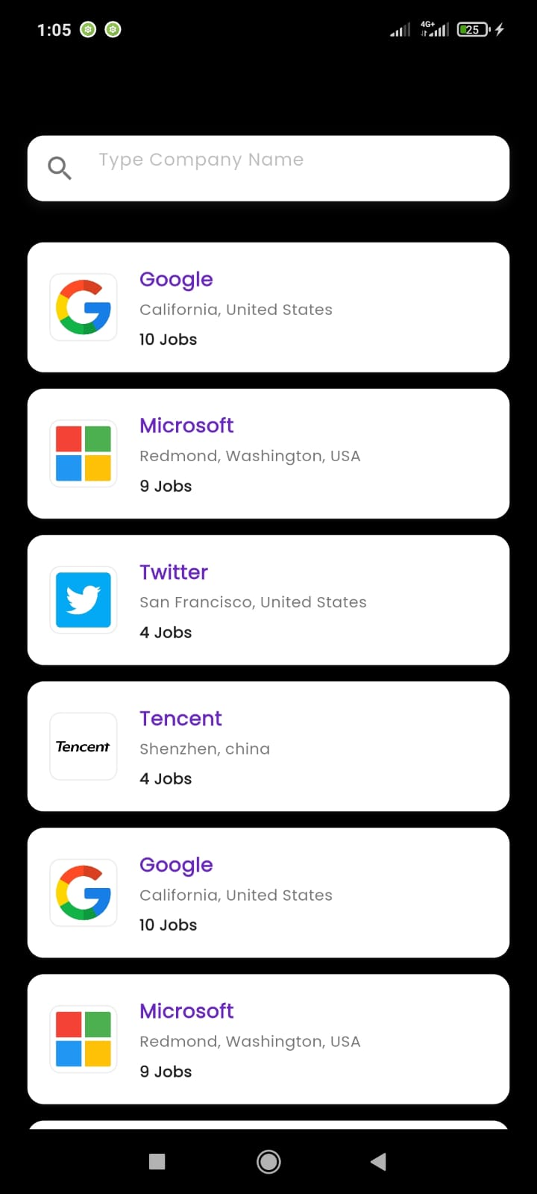
Tampilan Company List
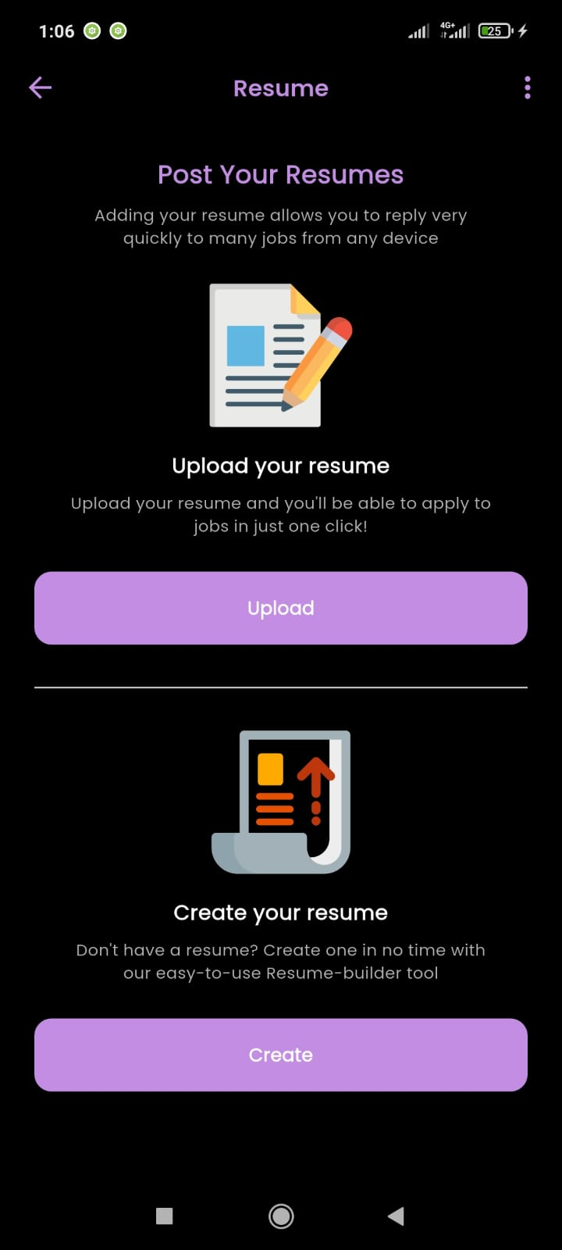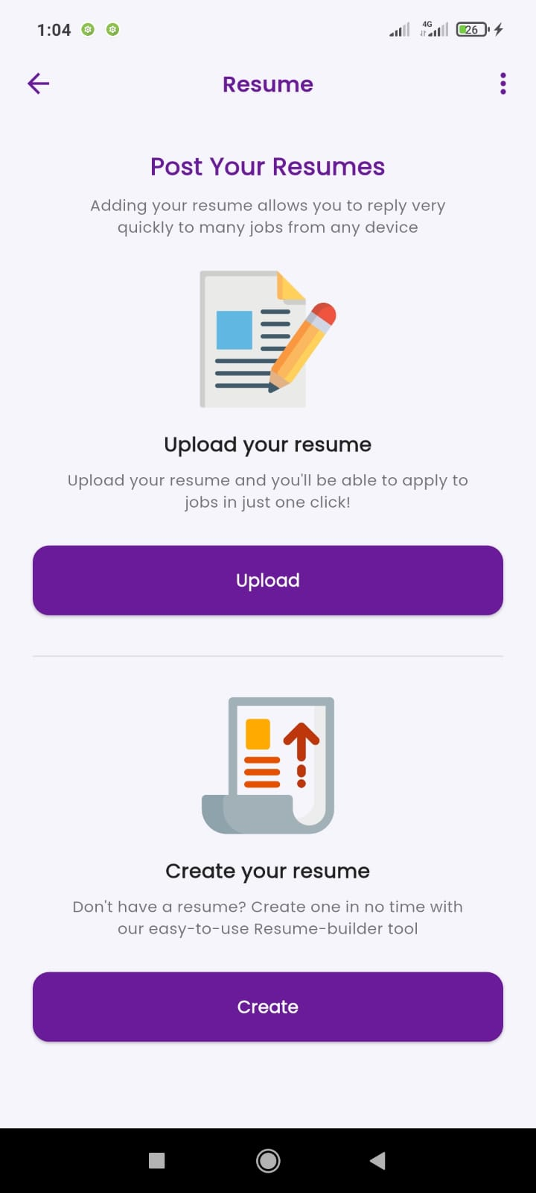

Tampilan Notification
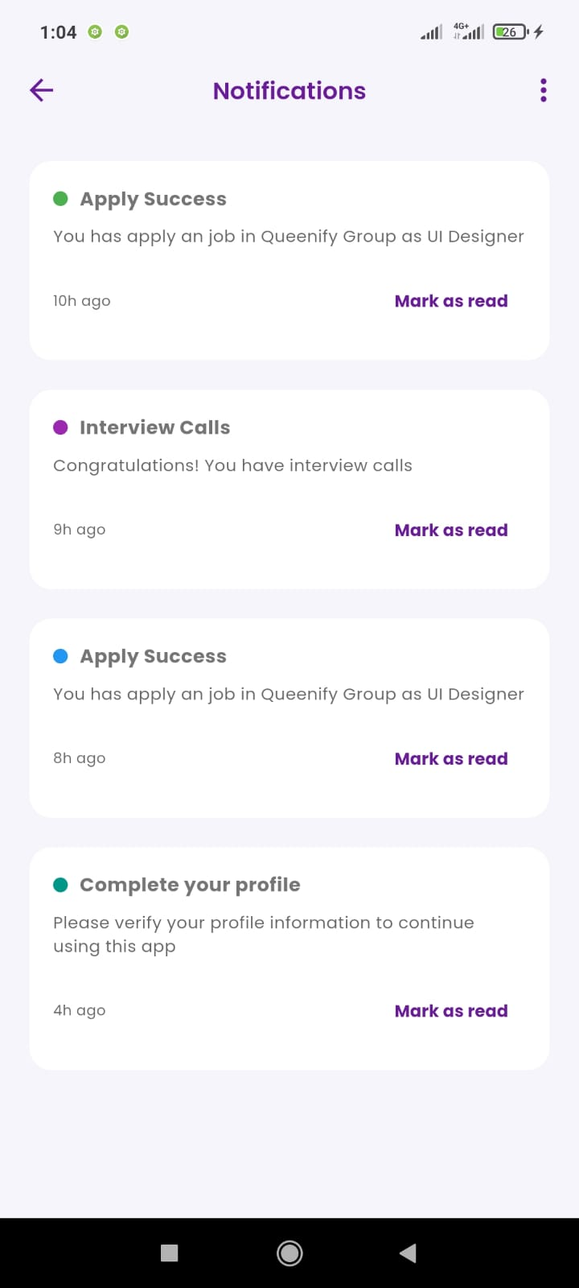
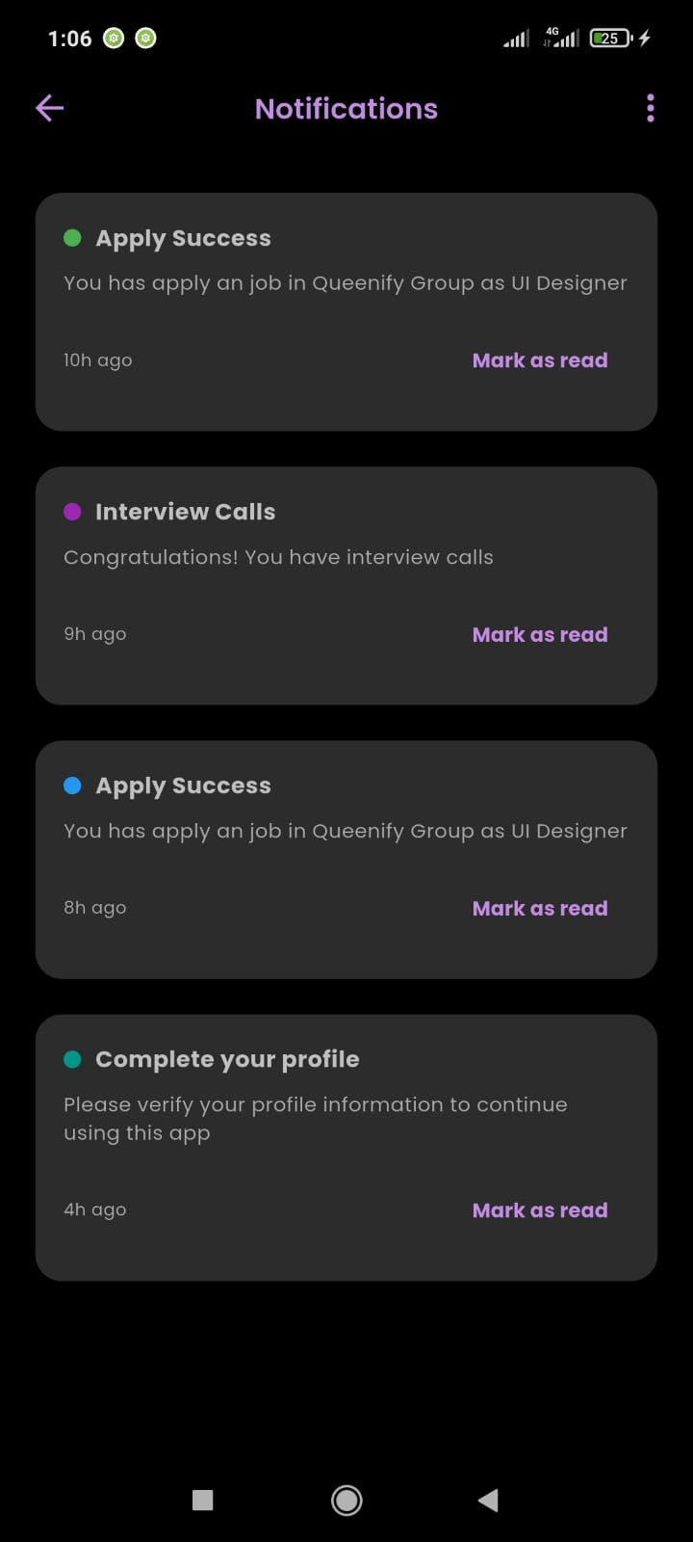

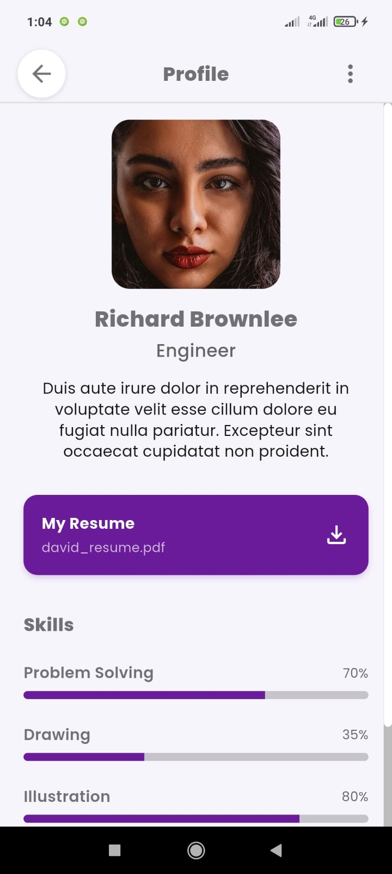
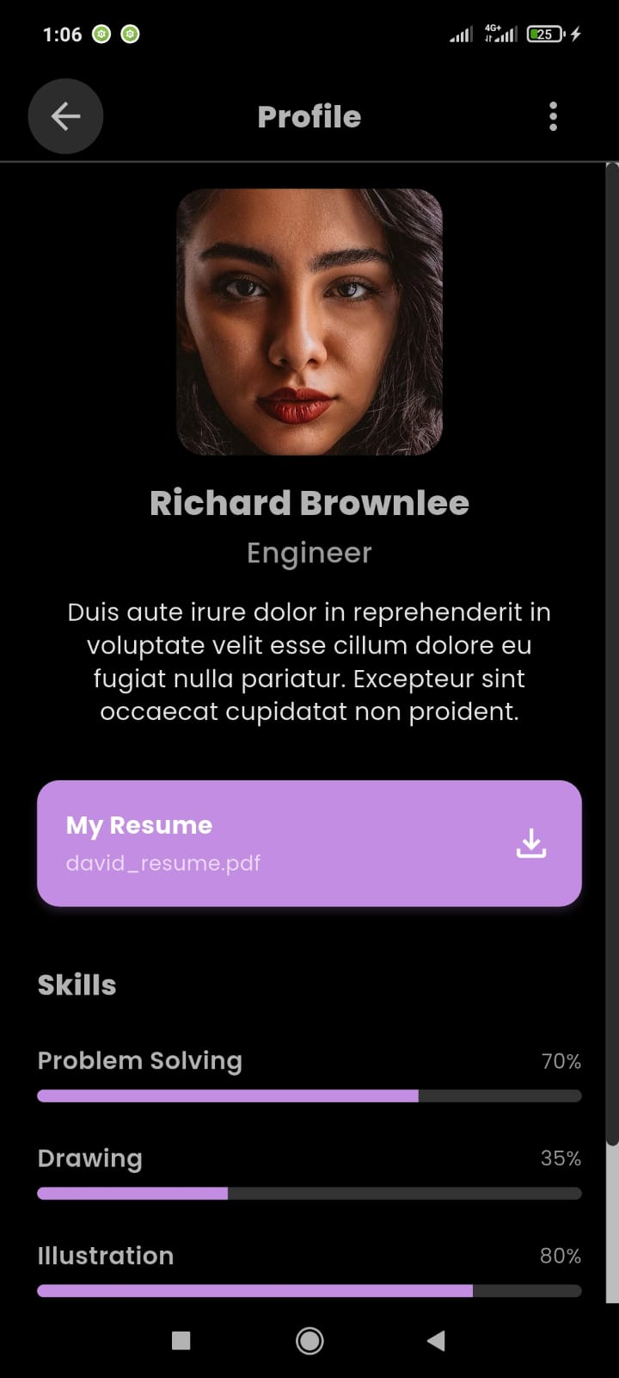
Tampilan Profile

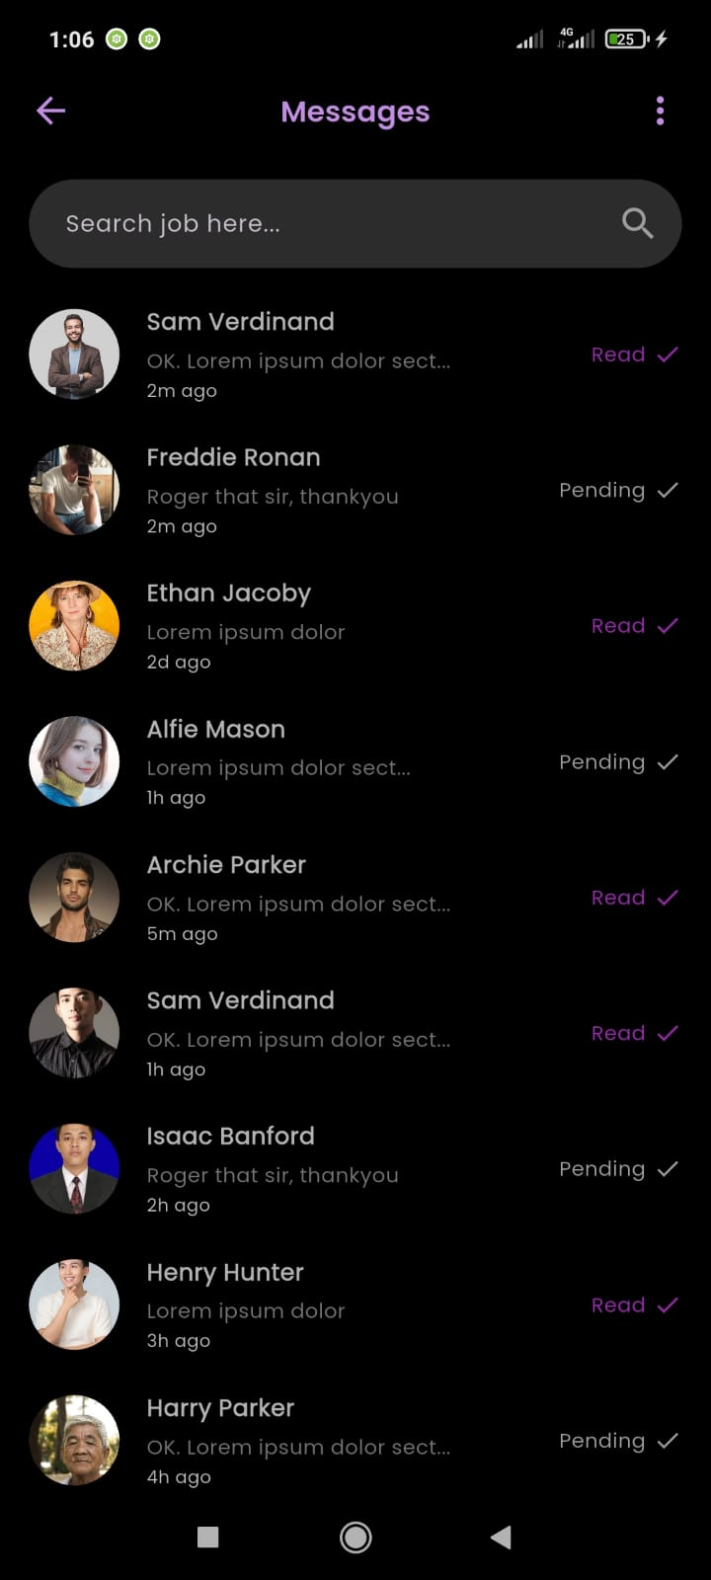
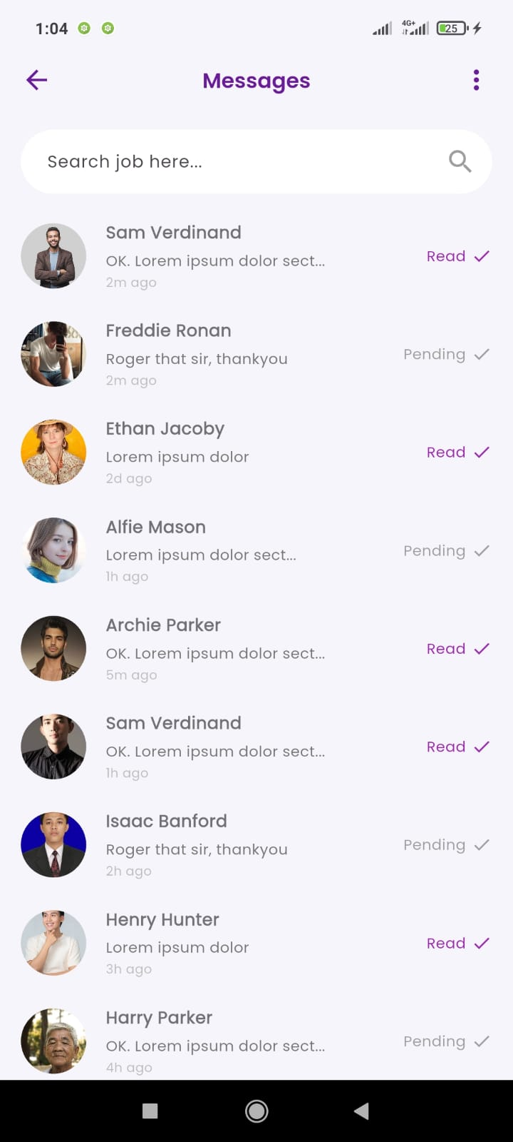
Tampilan Messages

Tampilan Elements
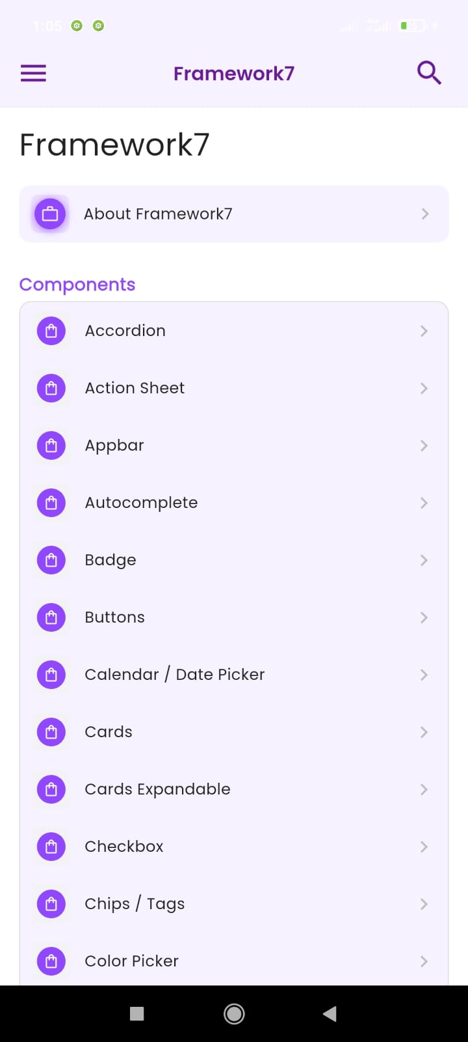

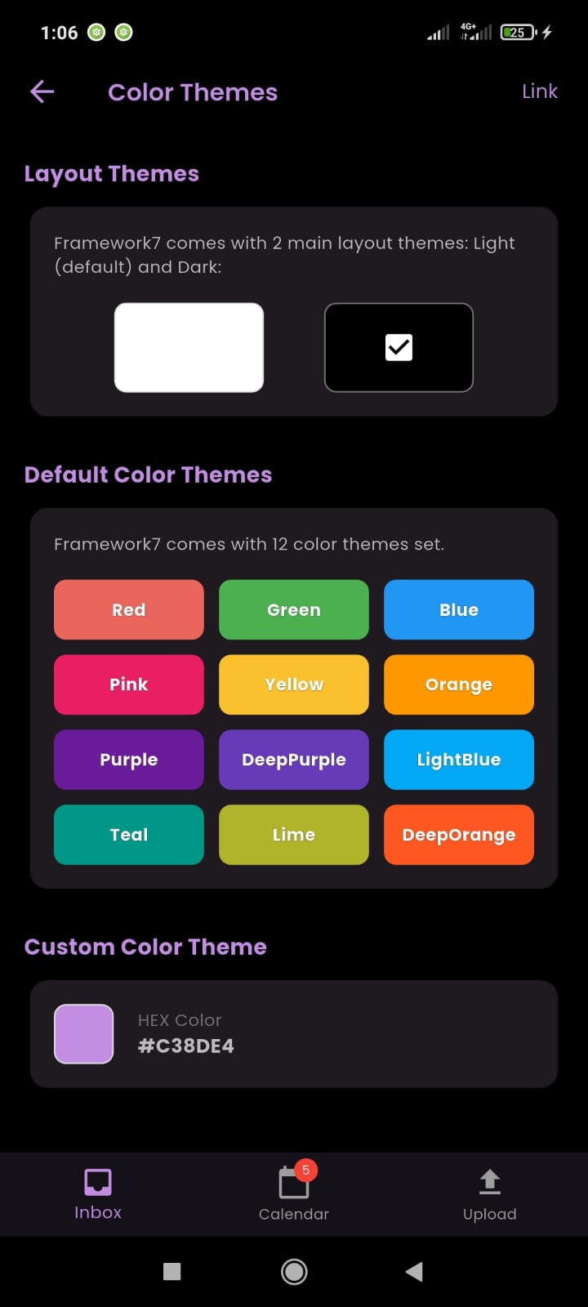
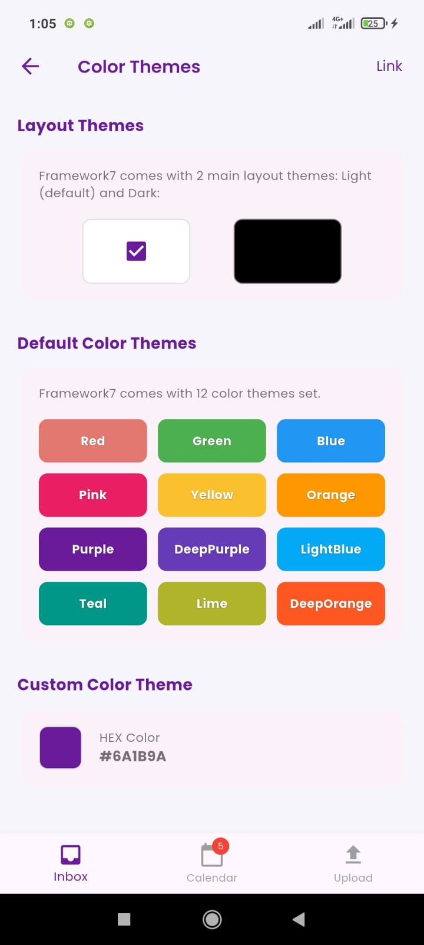
Tampilan Setting

Menjalankan Aplikasi di Emulator

Buka terminal di VS Code

Jalankan Perintah : Flutter run dan Pilih device
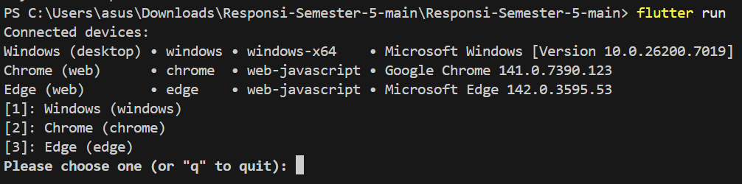

PENUTUP

Kesimpulan
Berdasarkan proses pembuatan aplikasi SOZIETY – Social Network Mobile App, dapat disimpulkan bahwa pengembangan aplikasi mobile berbasis Flutter memberikan kemudahan dalam membangun antarmuka serta menjalankan aplikasi pada berbagai perangkat. Penerapan Flutter dan bahasa pemrograman Dart memungkinkan pengembangan antarmuka aplikasi yang responsif, modern, serta mudah dikustomisasi sehingga mampu meniru tampilan aplikasi sosial media yang sudah populer.
Melalui langkah-langkah yang dilakukan mulai dari pembuatan project Flutter baru, pengaturan struktur folder, hingga implementasi tampilan aplikasi, mahasiswa memperoleh pemahaman praktis mengenai proses pengembangan aplikasi mobile. Selain itu, penggunaan Android Emulator serta integrasi dengan Visual Studio Code juga mempermudah proses testing dan debugging secara langsung.
Secara keseluruhan, pembuatan aplikasi ini tidak hanya meningkatkan kemampuan teknis mahasiswa dalam bidang pemrograman mobile, namun juga memperkuat pemahaman konsep antarmuka pengguna (User Interface) dan pengalaman pengguna (User Experience) dalam konteks pengembangan aplikasi sosial media.

